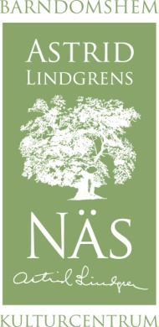

Pressrelease

Astrid Lindgrens egna ord om rasismen

Idag publiceras ett utdrag ur ett hittills opublicerat privat brev som Astrid Lindgren skrev 1957 till en vän och som berör en av hennes böcker.

I förra veckan rapporterade både svensk och utländsk press om hur en teolog klassat böckerna om Pippi Långstrump som ett uttryck för vit, kolonial rasism och därmed som olämplig litteratur för dagens barn.

Idag kan kulturcentrumet Astrid Lindgrens Näs publicera ett tidigare okänt citat ur ett privat brev som Astrid Lindgren skrev, där hon klargör sin inställning till rasism och nationalistiska ström-ningar.
”Någon patriot har jag aldrig varit” skriver Astrid Lindgren bland annat.

Hela citatet återges på bloggen: http://astridlindgrensnas.wordpress.com

I morgon skriver Astrid Lindgrens dotter Karin Nyman på samma blogg om den senaste turbulensen i bl.a. The Guardian kring Pippi Långstrump.

Citatet får återges med hänvisning till källan (Astrid Lindgrens Näs i Vimmerbys blogg)

Astrid Lindgrens Näs är ett kulturcentrum och besöksmål i Vimmerby - mitt i den miljö som Astrid Lindgren växte upp i. Här kan du gå en guidad tur i barndomshemmet där Astrid Lindgren föddes och besöka den nya Paviljongen med utställningen ”Hela världens Astrid Lindgren”.

Öppettider Astrid Lindgrens Näs
Onsdag-söndag 11.00 -15.00

För mer information kontakta gärna:
Kjell Åke Hansson, VD
Tel. 0492-76 95 86

